I. RADNI ZADACI

1. Razmisli sve što povezuje sljedeće grupe pojmova pa to napiši u bilježnicu.
majordomi – Karolinzi
Crkva – barbarski vladari
Karlo Veliki – Bizant
Heraklije – seljaci
Normani – Mađari
Bizant – sklavinije
Njemačka – Rimsko Carstvo
Crkva – Bizant – Franačka
Karolinzi – pismenost
papa – patrijarh
Aachen – Zadar
samostani – knjige
Bizant – freske
Metod – Moravska.
2. Osobe, pojmove i događaje sa sljedećeg popisa upiši na prazne crte u odgovarajući stupac: Klodvig, Carigrad, Heraklije, Karolinzi, Božić 800., sklavinije, Karlo Martel, makedonska dinastija, Verdun 843., ikone
BIZANT | FRANAČKA
c) Na prazne crte upiši značenje sljedećih pojmova:
benediktinci _____________________________________________________
sklavinije _______________________________________________________
majordom _______________________________________________________
glagoljica________________________________________________________
patrijarh ________________________________________________________
minijature_______________________________________________________
iluminirani rukopis________________________________________________
freska___________________________________________________________
mozaik__________________________________________________________
ikona____________________________________________________________
karolinška renesansa________________________________________________

3. Poveži vladare iz prvog stupca s državama iz drugog stupca (jedan je vladar u prvom stupcu suvišan).
Oton I. Bizant
Pipin Mali Franačka
Heraklije Sveto Rimsko Carstvo
Samuilo

II. RADNI ZADACI
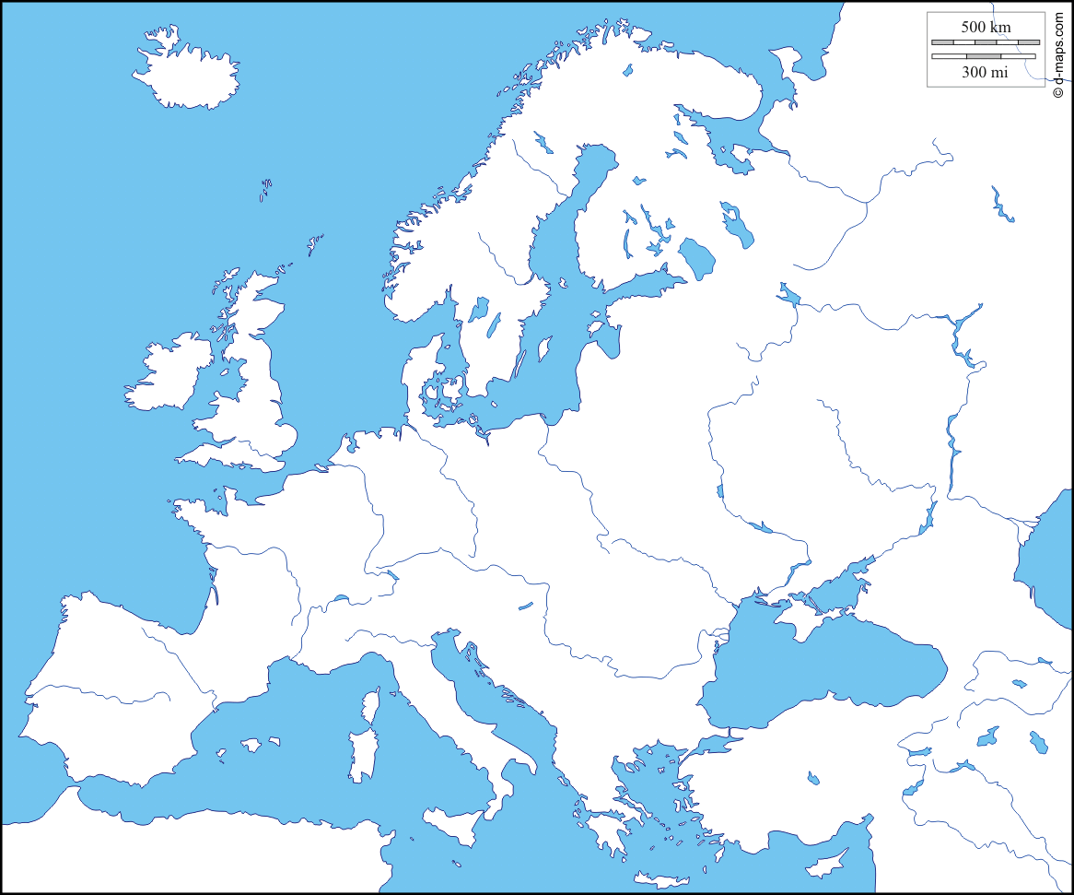
1. Na slijepom zemljovidu označi: Pravce mađarskih provala, pravce normanskih provala, Leško polje, područje mađarskog naseljavanja u Panoniji

2. Na slijepom zemljovidu označi: Verdun, Istočna Franačka, Lotarova država, Zapadna Franačka.
Upiši 4 današnje države nastale na prostoru carstva Karla Velikog

III. RADNI ZADACI

1. Popuni sljedeću tablicu!

 | SREDNJOVJEKOVNA TRGOVINA
Do XI. st.
Procvat
Najveća zarada | Proizvodi
 | Područja trgovine
Sajmovi | 1.
 | 2.

BANKE
Značenje pojma
Opis djelatnosti
Poznati bankari
Mjenice

PITANJA ZA PONAVLJANJE

- Što je feudalizam?
- Kako dijelimo stanovništvo u feudalizmu?
- Objasni seniorsko-vazalski odnos.
- Kako dijelimo feud?
- Navedi kmetska davanja.
- Objasni napredak u poljoprivredi od XI.st.
- Što su cehovi?
- Navedi neke trgovačke sile srednjeg vijeka.
- Što su banke?
- Što su mjenice?
- Što je Hanza?
- Zašto su važni sajmovi i navedi najpoznatije?
- Koji obrti najbolje posluju u srednjem vijeku i zašto?
- Opiši život seljaka/kmetova u srednjem vijeku.
- Opiši život plemića u srednjem vijeku.
- Opiši život građana u srednjem vijeku.
- Što je stalež i koliko ih postoji?
- Ocijeni položaj žena i djece tokom srednjeg vijeka.

